

|  |  |  |  |  |  |  |  |  |  |
| --- | --- | --- | --- | --- | --- | --- | --- | --- | --- |
| **АДМИНИСТРАЦИЯ**  **СЕЛЬСКОГО ПОСЕЛЕНИЯ ПЕРЕГРЕБНОЕ**  **Октябрьского района**  **Ханты-Мансийского автономного округа-Югры**  **ПОСТАНОВЛЕНИЕ** | | | | | | | | | |
| « | 11 | » | июля | 20 | 18 | г. |  | № | 170 |
| с. Перегребное | | | | | | | | | |

**Об утверждении эскизного проекта**

В соответствии с Федеральным законом от 06.10.2003 года № 131 «Об общих принципах организации местного самоуправления в Российской Федерации», Правилами предоставления и распределения субсидий из федерального бюджета бюджетам субъектов Российской Федерации и муниципальных программ формирования современной городской среды, утвержденных Постановлением Правительства Российской Федерации от 10.02.2017 № 169, постановлением администрации Октябрьского района от 30.10.2013 № 3911 «Об утверждении муниципальной программы «Развитие жилищно-коммунального комплекса и повышение энергетической эффективности в муниципальном образовании Октябрьский район на 2016-2020 годы», мероприятиями дорожной карты по реализации приоритетного проекта «Формирование комфортной городской среды» на территории Ханты-Мансийского автономного округа – Югры, утвержденной директором Департамента жилищно-коммунального комплекса и энергетики Ханты-Мансийского автономного округа – Югры, реализацией приоритетного проекта «Формирование комфортной городской среды» на территории сельского поселения Перегребное.

1. Утвердить эскизный проект «Благоустройство дворовой территории по ул. Строителей 30» согласно приложению.

2. Настоящее постановление обнародовать и разместить на официальном веб-сайте Администрации поселения (www.перегребное.рф) в информационно-телекоммуникационной сети общего пользования (компьютерной сети «Интернет»).

3. Контроль за выполнением постановления возложить на заместителя главы по ЖКХ, обеспечению жизнедеятельности и управлению муниципальным имуществом администрации сельского поселения Перегребное Д.Ф. Мельниченко.

Исполняющий обязанности главы администрации

сельского поселения Перегребное Д.Ф. Мельниченко

|  |  |
| --- | --- |
|  | Приложение  к постановлению администрации  сельского поселения Перегребное  от 11.07.2018 г. № 170 |

Муниципальное образование сельское поселение Перегребное

ЭСКИЗНЫЙ ПРОЕКТ

Благоустройство дворовой территории по ул. Строителей 30

с. Перегребное

2018 год

Характеристика проблемы и обоснование необходимости её решения.

В северной части села Перегребное расположена улица Строителей, на которой расположен дом № 30. Дом введен в эксплуатацию в 2013 году. До настоящего времени территория не имеет пешеходного тротуара, а также мет парковки и второго заезда для автомобилей.

Реализация данного проекта решит следующие проблемы:

1) Развитие пешеходного сообщения на территории сельского поселения Перегребное

2) Повышение уровня безопасности дорожного движения.

3) Протяженность 150 м. п. (180 м2)

Цели и задачи проекта:

1) Создание комфортной среды для жителей села Перегребное.

2) Развитие пешеходного сообщения.

3) Повышение уровня безопасности дорожного движения.

4) Обеспечение условий удобного и безопасного использования.

Схема места обустройства на данный момент.

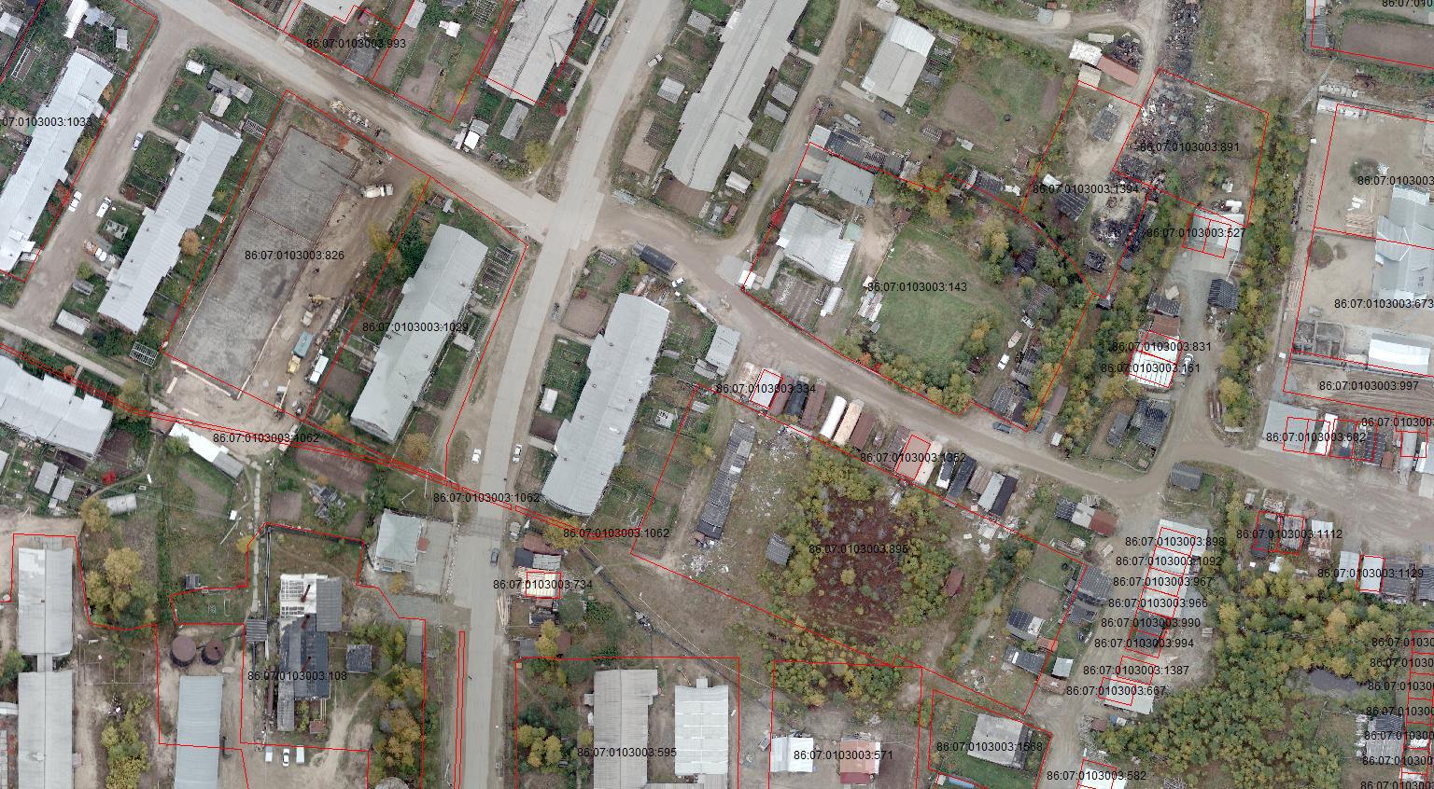

Ведомость объемов работ

по обустройству дворовой территории по ул. Строителей д. 30

|  |  |  |  |
| --- | --- | --- | --- |
| № п/п | Наименование работ и затрат | Единица измерения | Количество |
| **1** | **2** | **3** | **4** |
| 1 | Обустройство тротуара | М2 | 220 |
|  |  |  |  |
| 2 | Установка фонарей | Шт. | 12 |
| 3 | Устройство барьерных ограждений из стали на металлических стойках, шаг стоек: 2 м | М. п. | 100 |
| 4 | Установка скамьи | Шт. | 5 |
| 5 | Установка урн | Шт. | 10 |
| 6 | Плиты дорожные | Шт. | 12 |

Общая сумма денежных средств для реализации проекта: 2.777.403,64 руб.

Перильное пешеходное ограждение металлическое оцинкованное по ГОСТ

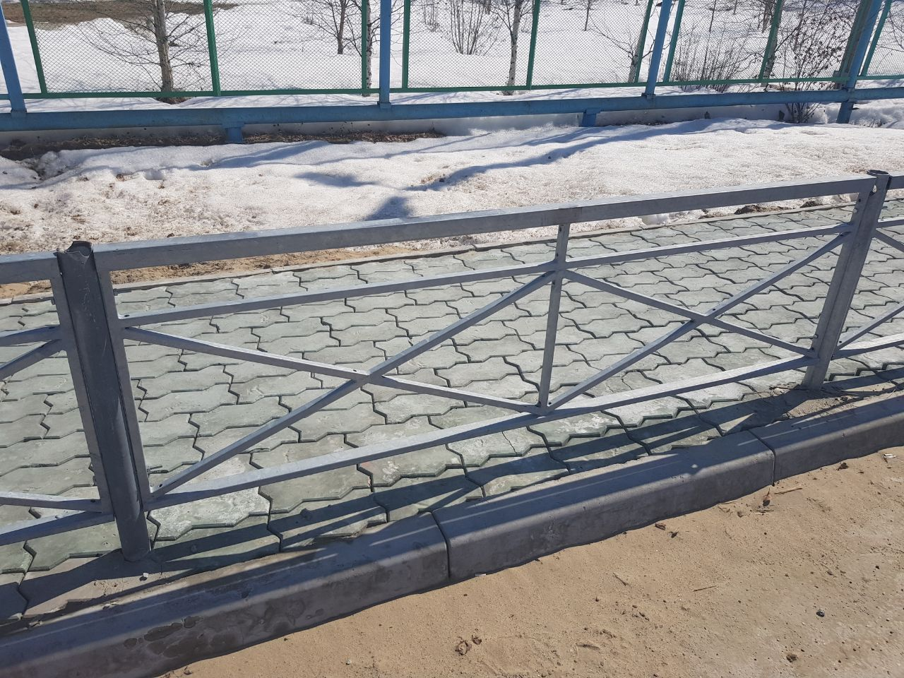

Камни бортовые БР 100.20.8 /бетон В22,5 (М300), объем 0,016 м3/ (ГОСТ 6665-91)

Брусчатка вибропрессованная двухслойная гладкая серая, толщиной 60 мм

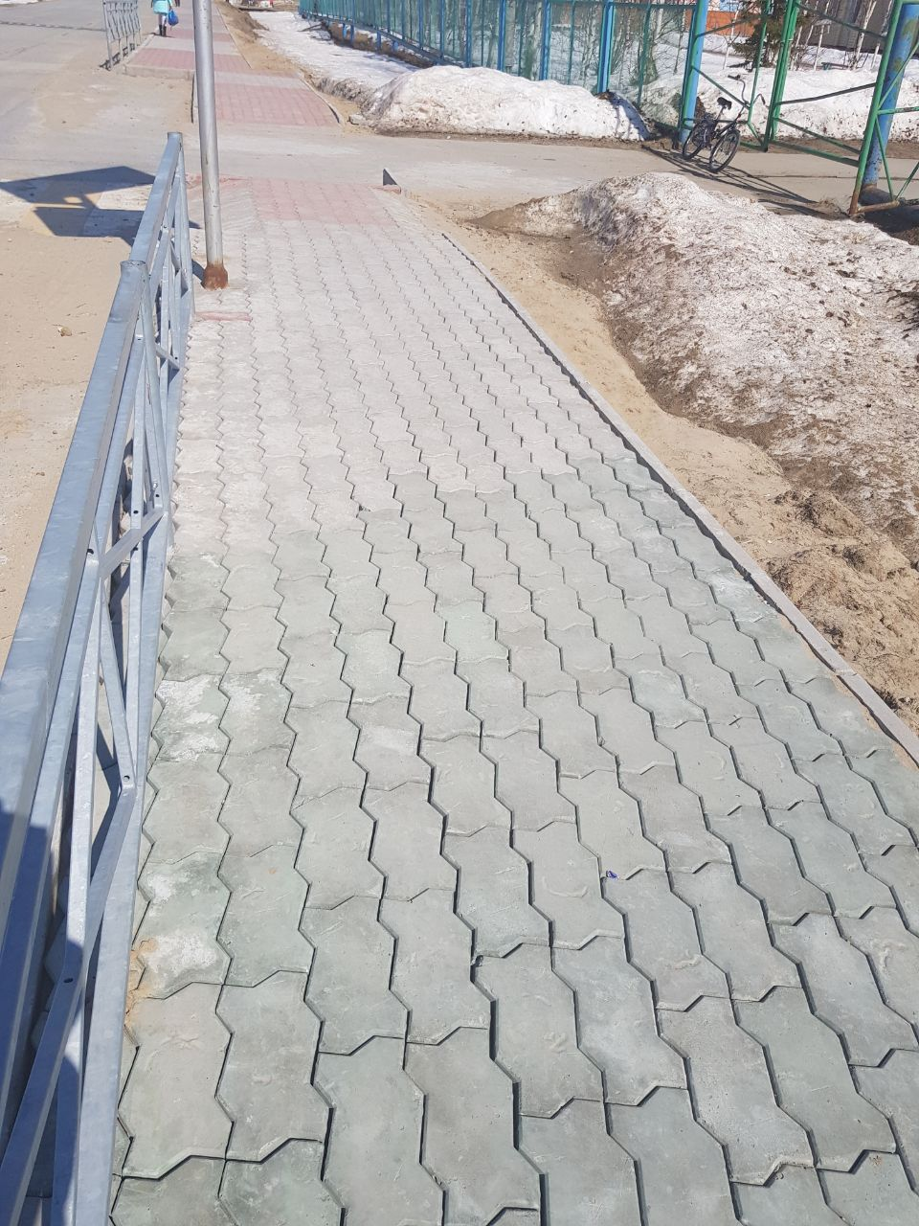

**Эскиз дворовой территории по ул. Строителей д. 30**

=

